Cvičení na sále
v Horních Věstonicích
od 15.září 2020
úterý a čtvrtek
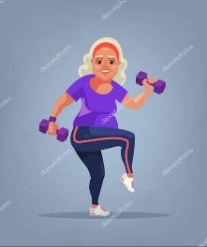
18.30-19.30hod.
úterý:
body-form
(zahřívací část+posilování břicho, hýždě, stehna…)

čtvrtek:
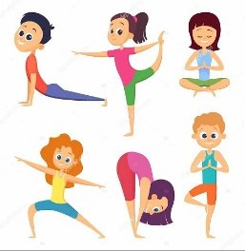
power joga+ pilates
(pomalejší cvičení, prvky z power jogy a Pilates)

Cvičíme pro zdravé tělo
a veselou mysl 😊
Vhodné pro ženy i muže 😊

